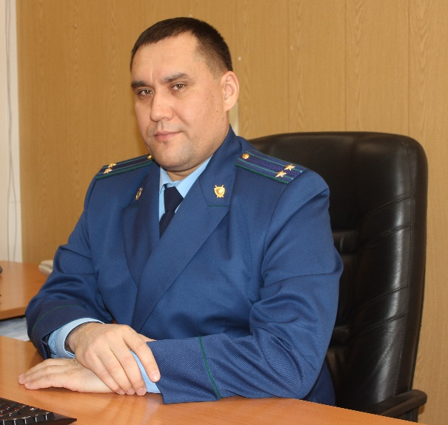
Являюсь государственным служащим, 2 года назад совершил коррупционное правонарушение. Могут ли меня сейчас привлечь к ответственности?

На вопрос отвечает исполняющий обязанности прокурора Кинель-Черкасского района Владимир Сямуков.

Статьей 59.3 Федерального закона от 27.07.2004 № 79-ФЗ "О государственной гражданской службе Российской Федерации" (далее-ФЗ № 79) за совершение коррупционного правонарушения госслужащего можно привлечь к дисциплинарной ответственности не позднее шести месяцев со дня поступления информации о совершении гражданским служащим коррупционного правонарушения, не считая периодов временной нетрудоспособности гражданского служащего, пребывания его в отпуске, других случаев отсутствия его на службе по уважительным причинам, и не позднее трех лет со дня совершения им коррупционного правонарушения. В указанные сроки не включается время производства по уголовному делу.

Какое наказание я могу понести?
Статьей 59.1. ФЗ № 79 установлены следующие взыскания за несоблюдение ограничений и запретов, требований о предотвращении или об урегулировании конфликта интересов и неисполнение обязанностей, установленных в целях противодействия коррупции:

1) замечание;
2) выговор;
3) предупреждение о неполном должностном соответствии.
При этом взыскание в виде замечания может быть применено к гражданскому служащему при малозначительности совершенного им коррупционного правонарушения.

Может ли ко мне быть применено несколько дисциплинарных взыскания за 1 правонарушение?
Нет, за каждый дисциплинарный проступок может быть применено только одно дисциплинарное взыскание.

01.06.2021

подраздел законодательства: противодействие коррупции.

